Українська нація і заповіт професора
до 60-річчя від дня народження українського мовознавця, доктора філологічних наук Любомира Белея
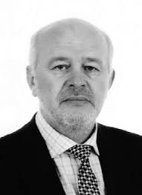

Цьогоріч виповнюється 60 років із дня народження талановитого професора Любомира Белея, котрий залишив в історії українського мовознавства не одну славну сторінку. Запорукою його життєвого успіху був талант науковця помножений на щиру синівську любов до землі, на велике бажання робити людям добро, донести правду, приховану тоталітарним режимом.
Доля дарувала Белею Л. О. активне, багате й цікаве життя, але, на жаль, коротке. Прожив Любомир Белей 56 років. З поміж інших він вирізнявся не тільки глибокими знаннями та ерудицією, але й активною громадянською позицією. Це був видатний учений із серцем публіциста. Чи не єдиний в Ужгородському університеті, який постійно друкувався в поважних загальнонаціональних часописах “Український тиждень”, “Дзеркало тижня”, видавав книжки у відомих видавництвах “Темпора”, “Фоліо”. Він заснував при Ужгородському національному університеті Науково-дослідний інститут україністики імені Михайла Мольнара, у якому проводили гуманітарні дослідження і видавали унікальні праці із призабутої спадщини.
Народився Любомир Омелянович Белей 18 березня 1962 року в селищі Войнилів Калуського району Івано-Франківської області в родині інтелігентів. Любов до філології передалася Любомирові Омеляновичу від батька Омеляна Васильовича – учителя української мови та літератури. Мати Наталія Йосипівна працювала медсестрою. 1979 року майбутній науковець завершив навчання в Болехівській середній школі і вступив до Ужгородського державного університету. У 1983 році закінчив українське відділення філологічного факультету Ужгородського державного університету.
Любомир Омелянович пройшов славний трудовий шлях від аспіранта, викладача вишу до доктора філологічних наук і професора. Він реалізувався як талановитий науковець, захистивши у 1986 році кандидатську дисертацію “Варіантність антропонімів на різних рівнях української мови”, а у 1997 році – докторську дисертацію “Українська літературно-художня антропонімія кінця ХVIII – XX ст.”.
З 1986 до 2000 рр. Любомир Омелянович – викладач, доцент, професор кафедри загального і слов’янського мовознавства; з 2000 р. – професор кафедри української мови УжНУ. З 2005 до 2007 рр. – проректор з навчально-виховної роботи в УжНУ.
Л. Белей досліджував українську та слов’янську ономастику, історію української літературної мови, старослов’янську мову, культуру та мову української діаспори, а також працював у царині лексикографії та перекладу. Любомир Омелянович підготував до друку та опублікував маловідомі в Україні праці Д. Дорошенка, Ю. Шевельова, Є. Маланюка, А. Животка, Ф. Тіхого, Г. Костельника, М. Мольнара.
Науковець працював у різних напрямках, але чи не найбільше серед інших виділяється ономастика. Вершиною наукових студій Л. Белея стали монографії “Функціонально-стилістичні можливості української літературно-художньої антропонімії ХІХ – ХХ ст.” (1995), “Нова українська літературно-художня антропонімія” (2002). Відомий ономаст Ю. О. Карпенко високо оцінив працю Л. Белея: “Монографія Л. О. Белея становить широкий панорамний огляд української літературної антропонімії, вишикуваний за її функціями. Багатющий матеріал, змістовні інтерпретації та узагальнення висунули цю монографію в чільну групу українських ономастичних здобутків. Не випадково Л. О. Белей першим захистив в Україні докторську дисертацію з літературної ономастики”.
Дітищем Л. Белея була літературно-художня антропоніміка. Так, очевидно, першим, хто до джерельної бази власних досліджень широко залучив українські літературно-художні антропоніми посттоталітарної доби, був Л. О. Белей. Він не лише обґрунтував необхідність ретельного вивчення української літературно-художньої антропонімії посттоталітарної доби, а й на підставі аналізу значного фактичного матеріалу виокремив основні тенденції розвитку новітньої української літературно-художньої антропонімії (монографія “Нова українська літературно-художня антропонімія”, розділ “Новітня українська літературно-художня антропонімія (кінець ХХ – поч. ХХІ ст.)”. З-поміж численних праць з української літературно-художньої антропоніміки особливу роль під час дослідження української літературно-художньої антропонімії посттоталітарної доби мають праці Л. О. Белея, теоретичні положення яких, а також запропоновані ним засади класифікації літературно-художніх онімів, використовуються багатьма сучасними авторами.
Науковці справедливо називають Л. О. Белея фундатором ужгородської школи літературної ономастики. Він увиразнив різницю між літературними та літературно-художніми текстами, наголосивши, що в першому випадку маємо справу зі стилістичною антропонімікою, у другому – з літературно-художньою. Професор запропонував свою термінологію, відповідну класифікацію функціонування літературно-художніх антропонімів.
Предметом зацікавлення Л. Белея були і реальні антропоніми – імена українців. Світ побачили чудові видання “Українські імена колись і тепер” (2010), “Ім’я дитини в українській родині” (2011), де автор розглядає історію українських імен від найдавніших часів до сьогодення, уникаючи ідеологічних штампів та розвіюючи міфи. Автор упевнений, що “тільки повага до тисячолітніх українських традицій у присвоєнні імен допоможе батькам не лише вибрати ім’я, достойне їх сина чи доньки, а й стати співтворцями сучасного іменника українців”. Професор видав величезну кількість статей як з літературно-художньої, так і реальної антропонімії. Його праці лягли в основу багатьох дипломних та дисертаційних робіт. Під його чуйним керівництвом захистили кандидатські дисертації 7 перспективних науковців.
Любомир Омелянович Белей добре відомий в наукових колах не тільки нашого вишу, України, але й світу. Професор мав тісні зв’язки з науковцями слов’янського світу, серед яких відомі постаті – Микола Мушинка, Іван Яцканин (Словаччина), Юліан Тамаш, Янко Рамач, Микола Цап (Сербія) та ін. Л. Белея запрошували на конференції та форуми до Словаччини, Польщі, Чехії, Сербії, Хорватії, Румунії.
Діяльність Белея Л. О. як педагога, викладача, науковця додала йому шани і поваги серед колег і студентів. Він пройшов чималий шлях накопичення знань, досвіду, мудрості. Сказано і почуто його слово в науці, суспільному житті краю. Любомир Омелянович не міг стояти осторонь тих питань, які стосувалися політичного чи релігійного життя в Україні та на Закарпатті. Він був співголовою Закарпатської греко-католицької спілки імені владики І. Марґітича. Науковець стояв на позиції возз’єднання Мукачівської греко-католицької єпархії з Українською Греко-Католицькою Церквою та ведення богослужінь рідною українською мовою. Ці питання автор порушує у своїх статтях “Sui juris Мукачівської греко-католицької єпархії, або чому розділені греко-католики України”, “Ще раз про Sui juris Мукачівської греко-католицької єпархії: примара чи надбання колоніального минулого” та ін.
Л. О. Белей не просто порушував актуальні проблеми, він брався за вирішення найбільш “гарячих”, найбільш болючих питань, навколо яких у засобах масової інформації звучить багато маніпулятивних розмов, але конкретних пропозицій та об’єктивного аналізу дуже мало. На всіх рівнях Любомир Омелянович принципово і наполегливо відстоював правду про український народ, його мову, культуру, історію.
Учений висловив новий погляд на статус старослов’янської мови в історії розвитку слов’янської філології та української літературної мови. Старослов’янська мова – це традиційний та обов’язковий лінгвістичний курс у системі освіти україністів, славістів, богословів. На жаль, в історії української культури роль старослов’янської мови (першої літературної мови слов’ян) та її українського церковнослов’янського варіанта належно не оцінено. Подолати упереджене ставлення до старослов’янської словесності стало одним із основних завдань для Любомира Омеляновича. Реалізовувати свій задум учений починає ще в 1990 році, саме тоді виходить його перша комплексна друкована праця з старослов’янської мови “Короткий старослов’янсько-український граматичний словник”. У 2001 році Л. О. Белей у співавторстві з братом Олегом видає “Старослов’янсько-український словник”, присвятивши це видання Світлому Ювілеєві 2000-ліття Ісуса Христа. Реєстр словника охоплює 9 тис. слів і вражає лексичним багатством найдавніших старослов’янських пам’яток. Додаток “Із топонімії Святого Письма” репрезентує численні відомості про географічні об’єкти, які локалізують події Нового Заповіту. Типологію словозміни старослов’янських лексем подано в додатку “Старослов’янська парадигматика в таблицях”. Особливу цінність має граматична характеристика реєстрових слів.
Підручник “Курс старослов’янської мови: Вступ. Писемність. Пам’ятки. Лексикологія. Тексти. Ч. І” (2012), монографія “Не минаючи ані титли…Лінгвобіографія старослов’янської мови” (2015), статті “Слов’янська місія” (Український тиждень, 2010), “Наріжний камінь спотикання. Український вимір старослов’янської писемності” (Український тиждень, 2015), відеолекція “Старослов’янська: життя і народження” (УТ 1, Суспільний університет, 2017) – це не лише результат багаторічної праці мовознавця, а й насамперед це викриття і спростування численних фактів фальсифікації в дослідженнях старослов’янської спадщини, адже лінгво-культурологічна проблематика старослов’янської мови, історичні умови її виникнення і становлення часто піддавалися хибним, заідеологізованим інтерпретаціям. Так, одним із важливих досягнень Л. О. Белея в історії слов’янознавства та україністики є реабілітація імен творців старослов’янської мови святих Кирила і Мефодія. У радянських підручниках і, на жаль, у багатьох сучасних освітніх та науково-популярних джерелах досі трапляються псевдонаукові твердження про те, що нібито саме Кирило (в миру Костянтин) і Мефодій (в миру Михайло) створили “справжню” слов’янську, тобто кириличну, азбуку, хоча їхнім творінням насправді була глаголиця; солунських братів, які жили ще майже за двісті років до церковного розколу, оголосили непримиренними борцями з католицизмом; Костянтинові, який був світською особою, приписують християнізацію Закарпаття. Такі поширені висловлювання не мають нічого спільного зі справжньою духовною спадщиною великих апостолів слов’янства. Любомир Омелянович аргументовано спростовує всі міфи про слов’янських просвітителів.
Л. О. Белей відроджує лінгвістичну класифікацію старослов’янських пам’яток і подає об’єктивний аналіз взаємозв’язку найдавнішої мови слов’ян і літературної форми української мови. Саме лінгвістична класифікація є доказом розвитку писемності на різних слов’янських землях, особливо на території України-Русі. Любомир Омелянович умотивовано розмежовує старослов’янські пам’ятки русько-української та російської редакцій, акцентуючи увагу на діяльності саме українських переписувачів.
Мовознавець найбільшу увагу звертає саме на ті моменти історії україністики, які замовчувалися або були навмисно спотворені, щоб відповідати ідеології тоталітарного режиму. Так, ще від перших років незалежності України об’єктом наукових зацікавлень Л. О. Белея стає культура української діаспори в країнах Центральної Європи та Балканського півострова. Ретельні дослідження переростають у ґрунтовні публікації “Про статус літературної мови русинів Югославії” (1993), “Русинська мова в Сербії та Хорватії” (2004), “Аж до села Остурні” (2011), “Українці в Словаччині” (2001), “Втрачена еміграція” (2012), “Як облаштували своє життя українські емігранти у повоєнній Празі” (2012). Для енциклопедії “Українська мова” Л. О. Белей підготував детальну статтю про мову нащадків перших українських емігрантів у Сербії та Хорватії, на позначення якої вживають назви русинська мова, руски язык, руска бешеда, бачванський говір. Опираючись на матеріали провідних українських та європейських мовознавців Г. Костельника, О. Горбача, Ю. Рамача та ін., Любомир Омелянович пояснює значення терміна русинська мова і літературна русинська мова в Сербії та Хорватії.
Л. О. Белей неухильно і наполегливо відстоював позицію утвердження української мови як державної, особливо коли байдужість до функціонування української державної мови переросла у відвертий саботаж чиновниками Конституції України.
У зв’язку з драматичними подіями 2014 року (Революція гідності, окупація українських територій, гібридна війна) для Л. О. Белея першочерговими стають питання соціолінгвістики та мовної політики.
Професор бере активну участь у проведенні важливої роз’яснювальної роботи, щоб розкрити справжнє значення домінантних в інформаційній війні термінів “русскій мір”, “братні народи”, “спільна історія” та ін. На сторінках загальнонаціональних часописів “Український тиждень”, “Дзеркало тижня” з’являються статті “Міхаіл Погодін як “изобретатель” “Русского міра” (2014), “Дволикий гросмейстер українсько-російської шахівниці” (2014), “Як руйнували Карфаген “общерусского единства”, фундамент “русского міра” (2015), у яких автор детально, з відповідними історичними коментарями пояснює штучність теорії братніх народів. На телеканалі “Тиса-1” Л. О. Белей проводить лекцію на тему “Походження української мови”, у якій систематизує найновіші історичні та мовознавчі дослідження Ю. Шевельова, В. Німчука, Л. Залізняка та ін. з історії виникнення українського народу та його мови.
Мовне питання в Україні не переставало бути центральним в геополітичних планах російських політиків. Одним із таких планів можна вважати маніпулятивні технології, за допомогою яких на Закарпатті має з’явитися нова штучна мова і новий народ. Загрозливі тенденції до дезінтеграції українського етнічного і мовного простору ставали дедалі більш очевидними, тому в Науково-дослідному інституті ім. М. Мольнара під керівництвом Л. О. Белея було реалізовано п’ять науково-дослідних робіт, фінансованих МОН України: “Сучасний ономастикон України та національна, соціальна і правова специфіка його відтворення”, “Еколінгвістичний аспект взаємодії мови та її носіїв в оновленому соціальному середовищі”, “Соціокультурна та естетична зумовленість нового українського літературно-художнього ономастикону”, “Неорусинство як дезінтеграційна загроза єдності українського етнічного простору: культурно-історичний аспект”, “Русинська мова” як соціолінгвістична технологія дезінтеграції україномовного простору”.
Завдяки реалізації науково-дослідних робіт було з’ясовано специфіку взаємодії загальнонаціональної мови та її регіональних діалектів у сучасних умовах, підтверджено належність до української мови східнослов’янських народних говорів та писемних пам’яток історичного Закарпаття, а також було доведено, що так звана русинська мова – це соціолінгвістична маніпуляція, яку вперто нав’язують упродовж більш ніж 100 років із метою дезінтеграції українськомовного простору. Основні положення результатів дослідження Л. О. Белея опубліковано в наукових статтях та монографіях: “Родзенє и живот мертвого язика” (2016), “Неорусинство як антиукраїнська технологія: культурно-історичний аспект” (у співавторстві з М. Романюк, 2016), “Русинський” сепаратизм: націєтворення in vitro” (2017).
Вагу і значення роботи, що проведена Л. О. Белеєм, важко переоцінити. Зважаючи на стрижневу роль ідеї про окремішність “русинської мови” в сепаратистській, антиукраїнській концепції неорусинства, визначення походження, природи та статусу як “русинської мови”, так і традиційних говорів Закарпаття та писемних пам’яток регіону має вкрай важливе значення для подальшого розвитку України, подолання небезпечних тенденцій, які загрожують існуванню держави, а також спричиняються до цілковитої асиміляції української національної меншини на найзахідніших українських етнічних теренах (Словаччина, Польща, Угорщина, Румунія).
Любомир Омелянович Белей залишиться в серцях студентів, колег, однодумців як глибокий інтелектуал-аналітик, людина з тонким чуттям слова і такту, Учитель, який не примушував учитися, а невимушено прищеплював велику любов до знань, до пошуків невідомого, до відродження забутого. На жаль, доля була невблаганною до мовознавця, і він пішов у засвіти в розквіті творчих сил. Але навіть те, що встиг зробити, уже стало цінним набутком у загальнонаціональній наукової скарбниці. Студії Л. О. Белея – це міцний і надійний фундамент для розбудови україністики і на Закарпатті, і в Україні, і в українській діаспорі.
Анастасія Вегеш, Оксана Лавер

Адреса матеріалу: Календар краєзнавчих пам’ятних дат Закарпаття на 2022 рік : рек. бібліогр. посіб. / Департамент культури Закарпат. облдержадмін. ; КЗ “Закарпат. обл. універс. наук. б-ка ім. Ф. Потушняка” Закарпат. облради ; уклад. : О. О. Шелак, М. Б. Бадида ; вип. ред. Н. М. Бондаренко ; бібліогр. ред. Л. О. Падяк ; відп. за вип. О. А. Канюка. – Ужгород : ТОВ «РІК-У», 2021. – С. 101-109. – Бібліогр. наприкінці ст.
Основні праці з доробку науковця
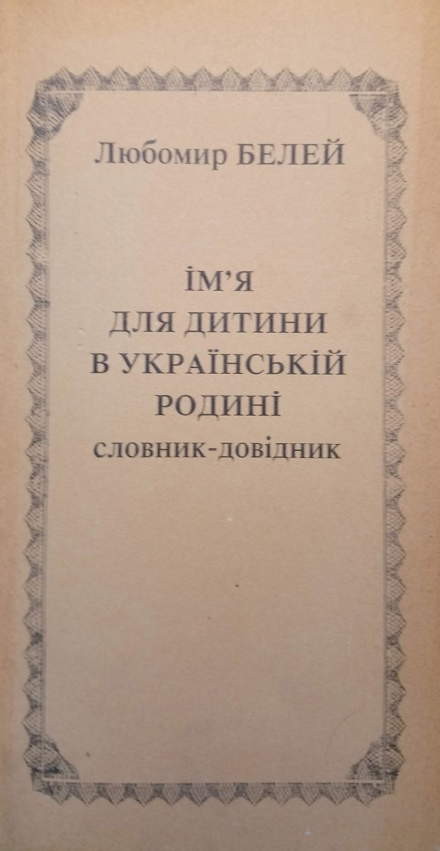 | 88.37  Б 43  Белей, Любомир. Ім’я для дитини в українській родині : словник-довідник / Л. Белей. – Ужгород : Просвіта, 1993. – 118 с.  Книжка знайомить читача з українськими іменами, їх історією та найпоширенішими традиціями, що регламентують їх уживання. Словник-довідник містить реєстр популярних нині та позабутих імен, які рекомендуються до офіційного вжитку. Стислі нариси з історії язичницьких та християнських імен, реєстр „Славетні українці”, Християнський календар покликані допомогти батькам у виборі гарного, милозвучного імені, достойного їх сина чи доньки.

Белей, Любомир. Функціонально-стилістичні можливості української літературно-художньої антропонімії ХІХ–ХХ ст. / Л. О. Белей ; наук. ред. М. І. Сюсюко. – Ужгород : Патент, 1995. – 120 с. – Бібліогр.: с. 111-118. ; Те саме [Електронний ресурс]. – Режим доступу : https://bit.ly/3hPY7o0. – Назва з екрана.  У монографії запропоновано функціонально-стилістичну класифікацію літературно-художньої антропонімії. З’ясовуються особливості стилістичного використання літературно-художніх антропонімів, що вживаються в оригінальних творах українських письменників ХІХ-ХХ ст. Для науковців, філологів, студентів, усіх, хто цікавиться мовознавством, ономастикою зокрема. | 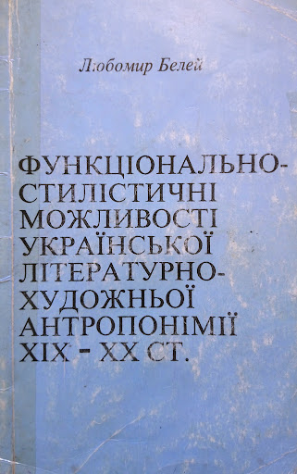

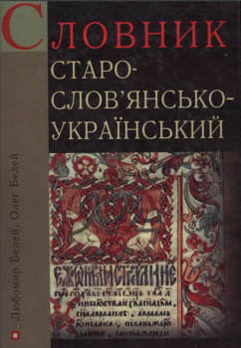 | Белей, Л. О. Старослов'янсько-український словник / Л. О. Белей, О. О. Белей ; наук. ред. Д. Гринчишин ; худож оформ. Л. Маруняк. – Л. : Монастир Монахів Студит. Уставу ; Свічадо, 2001. – 332 с. : табл. ; Те саме [Електронний ресурс]. – Режим доступу : https://bit.ly/3DRmuu4. – Назва з екрана.  "Старослов'янсько-український словник" – навчальний перекладний словник, покликаний допомогти вивчати оригінальні старослов'янські тексти. Реєстр словника – близько 9 тис. слів – з належною повнотою репрезентує лексичний склад найдавніших старослов'янських пам'яток. Реєстровими словами виступають як апелятиви (повнозначні, службові слова, вигуки), так і власні назви. Призначений для філологів та богословів, студентів та семінаристів.

Белей, Любомир. Нова українська літературно-художня антропонімія: проблеми теорії та історії / Л. О. Белей. – Ужгород, 2002. – 176 с. ; Те саме [Електронний ресурс]. – Режим доступу : https://bit.ly/3rImIQ1. – Назва з екрана.  В українському мовознавстві запропонована робота є першою спробою комплексного монографічного дослідження української літературно-художньої антропонімії кінця XVI-ХХ ст. У роботі уточнюються поняття та систематизується вживання термінів літературно-художньої антропоніміки, визначається статус літературно-художньої антропонімії в національному антропоніміконі, встановлюються специфічні ознаки ЛХА, окреслюється джерельна база та ресурси української літературно-художньої антропонімії. Крім того розглядається й ряд не вирішених дотепер дискусійних проблем теоретичного характеру, що мають значення для розвитку ономастики як наукової дисципліни, а також для уточнення концепції історії української літературної мови. | 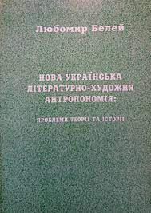

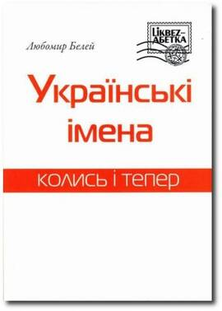 | Белей, Любомир. Українські імена колись і тепер / Л. О. Белей ; Центр ім. В. Липинського ; ред. Н. Чекмарьова. – К. : Темпора, 2010. – 128 с. – (Likbez-Абетка). ; Те саме [Електронний ресурс]. – Режим доступу : https://bit.ly/3gM9a0P. – Назва з екрана.  Книга присвячена іменам українців. Автор розглядає історію українських імен від найдавніших часів до сьогодення, уникаючи ідеологічних штампів та розвіюючи міфи. У книзі подано короткий перелік питомо українських іменних варіантів. Видання розраховано на філологів, культурологів, працівників рагсів та всіх допитливих та небайдужих.

88.37  Б 43  Белей, Любомир. Ім’я дитини в українській родині / Л. О. Белей ; худож.-оформ. О. М. Артеменко. – К. : Далечінь, 2013. – 288 с.  Ім’я надається людині при народженні й супроводжує її все життя. Кажуть, що ім'я навіть визначає долю людини. Так це чи ні, у будь-якому разі вибір імені для дитини є справою серйозною і відповідальною. Добре, коли батьки підходять до цього питання з повагою до тисячолітніх традицій, з бажанням і надією, що вибране ім'я личитиме їхній дитині, буде їй самій до вподоби. Ця книжка допоможе вам вибрати ім'я, гідне вашого сина чи доньки, онука чи онуки. Ви знайдете тут стислий огляд історії імен українців, християнський календар імен, а також словник, в якому можна вибрати конкретне ім'я, довідатися про первісне значення імені та ознайомитися із його скороченими й пестливими формами, які мають особливу популярність у приватному та сімейному спілкуванні. | 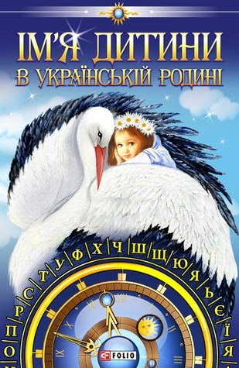

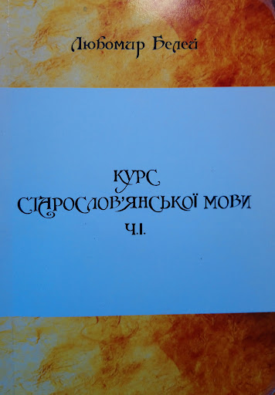 | Белей, Любомир. Курс старослов’янської мови : Вступ. Писемність. Памятки. Лексикологія. Тексти. Ч. І / Л. О. Белей ; відп. ред. Ю. Тамаш. – Ужгород, 2012. – 136 с. ; Те саме [Електронний ресурс]. – Режим доступу : https://bit.ly/3rLmBDl. – Назва з екрана.  Пропонований „Курс слов’янської мови” складатиметься з двох частин. У першій частині проаналізовано лінгво-культурологічну проблематику, пов’язану як з виникненням слов’янської писемності, та і з впливом на її формування та розвиток сучасних слов’янських мов, а також розглядаються старослов’янські пам’ятки та лексика старослов’янської мови. Оскільки ця проблематика під сильним ідеологічним пресом, в результаті чого вона нерідко піддавалася хибним, ідеологічно вмотивованим інтерпритаціям, а не раз – і відвертим фальсифікаціям, то її об’єктивний аналіз у світлі досягнень сучасної як української, так і зарубіжної славістики є необхідною передумовою при підготовці сучасного фахівця-україніста чи славіста.

Белей, Л. О. Особові імена в українсько-словацькій міжмовній комунікації : укр.-словац. та словац.-укр. слов. особ. імен / М. Чіжмарова, Л. О. Белей. – Ужгород : Ґражда, 2013. – 92 с. – Бібліогр.: с. 89-91.  У пропонованому виданні, окрім власне словникової частини (українсько-словацький словник особових імен та словацько-український словник особових імен), розглянуто окремі аспекти специфіки пропріальної лексики, що мають, на думку авторів, визначальний вплив при їх передачі засобами чужої мови. | 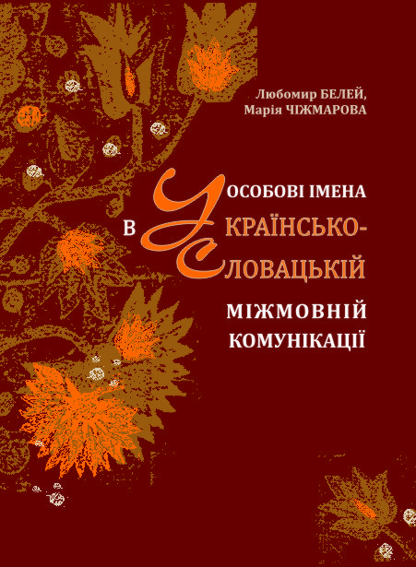

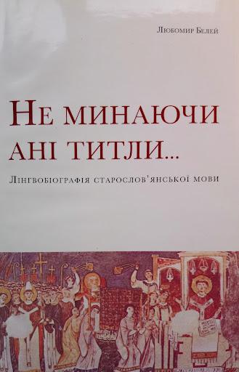 | Белей, Любомир. Не минаючи ані титли… Лінгвобіографія старослов’янської мови / Л. О. Белей ; ред. І. Давидко. – К. : Темпора, 2015. – 256 с. : іл. ; Те саме [Електронний ресурс]. – Режим доступу : https://bit.ly/3G0XXUm. – Назва з екрана.  Пропоноване дослідження – це лінгволабораторія, або історико-клуьтурологічний нарис розвитку старослов'янської мови, покликаний з'ясувати місце та роль старослов'янської писемності в культурі українського народу. Ця проблематика тривалий час перебувала під сильним ідеологічним пресом, в результаті чого нерідко піддавалася хибним, заідеологізованим інтерпретаціям. Автор виважено висвітлює темні сторінки лінгвобіографії старослов'янської мови та з'ясовує специфіку впливу найдавнішої літературної мови слов'ян на процес становлення української літературної мови.

323.1(477)(=161.25)  Б 43  Белей, Любомир. «Русинський» сепаратизм: націєтворення in vitro / Л. О. Белей ; ред. Л. Марченко. – К. : Темпора, 2017. – 392 с. : іл. ; Те саме [Електронний ресурс]. – Режим доступу : https://bit.ly/359f6hS. – Назва з екрана.  Пропоноване дослідження – це детальний аналіз генетики, особливостей функціонування та механізмів “русинського” сепаратизму. Автор відслідковує історичні зв’язки, аналізує соціокультурний контекст і викриває псевдонаукові маніпуляції, які лежать в основі цього руху. У дослідженні описано особливості “русинських” рухів України, Словаччини, Румунії, Польщі, Сербії, США та Канади. | 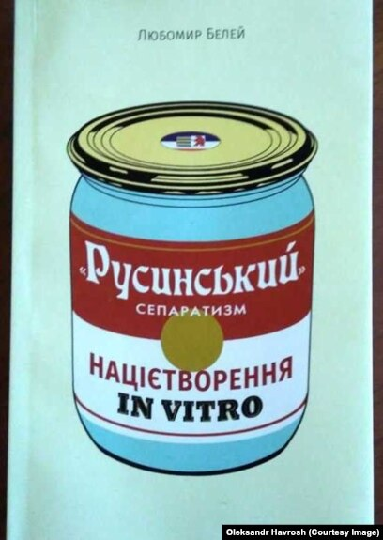
Матеріали про життя і діяльність Любомира Белея
Ажнюк, Б. М. Белей Любомир Омелянович : [персоналія] / Б. М. Ажнюк // Українська мова : енциклопедія / НАН України. – Вид. друге, випр. і допов. – К. : Вид-во «Укр. енциклопедія» ім. М. П. Бажана, 2004. – С. 46.
Белей Любомир Омелянович : [вчений-філолог] // Наукова еліта Закарпаття: доктори наук, професори Ужгородського національного університету : довідник / М-во освіти і науки України, Ужгород. нац. ун-т. – Ужгород : Ґражда, 2005. – С. 15 : портр.
Белей Любомир Омелянович (1962–2018 рр.) [Електронний ресурс] : [електронна база “Видатні закарпатці”] / Закарпат. ОУНБ ім. Ф. Потушняка. – Режим доступу : https://bit.ly/3KeOhbi. – Назва з екрана.
Белей Любомир Омелянович [Електронний ресурс] : [про життя і діяльність] / Освітній портал Закарпаття. – Режим доступу : https://bit.ly/3AgFYb8. – Назва з екрана.
Вегеш, М. М. Белей Любомир Омелянович : [персоналія] / М. М. Вегеш // Енциклопедія сучасної України : у 30 т. Т. 2 : Б – Біо / НАН України ; редкол. : І. М. Дзюба [та ін.]. – К. : Поліграфкнига, 2003. – С. 440 : портр.
Вербич, С. О. Белей Любомир Омелянович (18.03.1962–12.05.2018) [Електронний ресурс] : [некролог] / С. О. Вербич // Повідомлення української ономастичної комісії / НАН України, Від. літ., мови та мистецтвознавства, Ін-т укр. Мови НАН України – Вип. 4 (19). – Луцьк : Терен, 2019. – С. 61-62. – Режим доступу : https://bit.ly/3tSEwuw. – Назва з екрана
Вовченко, Г. Постаті в ономастиці: Любомир Белей [Електронний ресурс] / Г. Вовченко // Науковий вісник Ужгородського університету. Серія : Філологія. – Вип. 1 (45) : на пошану Кирила Йосиповича Галаса (до 100-річчя з дня народження) / М-во освіти і науки України. – Ужгород, 2021. – С. 142-149. – Бібліогр. наприкінці ст. – Режим доступу : https://bit.ly/3B1LYVI. – Назва з екрана.
Гаврош, О. Заповіт професора Белея : [про проф. каф. укр. мови філолог. ф-ту УжНУ Л. О. Белея] / О. Гаврош // Укр. літ. газ. – 2018. – 13 лип. – С. 2 : фот.
Гаврош, О. Цінний заповіт проф. Любомира Белея [Електронний ресурс] / О. Гаврош. – Режим доступу : https://bit.ly/3pg3Isj. – Назва з екрана.
Горват, В. З похованням Любомира Белея унікальне наукове явище стало історією : [науковці мовознавці, які відійшли у вічність] / В. Горват // Новини Закарпаття. – 2018. – 19 черв. – С. 6 : фот.
Ільницький, В. І. Любомир Белей – взірець принципового вченого, який займався справжньою наукою : [про проф., д-ра філолог. наук] / В. І. Ільницький // Ільницький, В. І. Обереги криниці знань : Ужгород. нац. ун-т у долях його сучасників. – Ужгород : Вид-во УжНУ «Говерла», 2020. – С. 88-91 : фот.
Когутич, І. Професор Любомир Белей видав «Лінгвобіографію старословянської мови» [Електронний ресурс] / І. Когутич ; Медіацентр УжНУ. – Режим доступу : https://bit.ly/33OBWel. – Назва з екрана.
Любка, А. Пам’яті професора Любомира Белея [Електронний ресурс] : [спогад про викладача] / А. Любка // День. – 2018. – 18 трав. – Режим доступу : https://bit.ly/3qUtgfd. – Назва з екрана.
Любомир Белей (18.03.1962 – 12.05.2018) [Електронний ресурс] : [некролог] // Народна творчість та етнологія. – 2018. – № 3. – С. 105-106 : портр. – Режим доступу : http://nbuv.gov.ua/UJRN/NTE_2018_3_14. – Назва з екрана.
Любомир Омелянович Белей (18.03.1962-12.05.2018) [Електронний ресурс] : [некролог] // Мовознавство. – 2018. – № 6. – С. 78 : портр. – Режим доступу : https://bit.ly/3pgtyfO. – Назва з екрана.
Любомир Омелянович Белей (1962–2018) [Електронний ресурс] : [некролог] / Ін-т мовознавства ім. О. О. Потебні НАН України. – Режим доступу : https://bit.ly/3spay0v. – Назва з екрана.
Науковець Ужгородського університету став переможцем конкурсу у галузі гуманітарних наук [Електронний ресурс] : [про наук. проєкт Л. О. Белея «Неорусинство як дезінтеграційна загроза єдності українського етнічного простору: культурно-історичний аспект»] / Медіацентр УжНУ. – Режим доступу : https://bit.ly/3H1eaKA. – Назва з екрана.
Пам’яті професора Любомира Белея [Електронний ресурс] / Медіацентр УжНУ ; відео В. Завадяка ; монтаж О. Балеги. – Режим доступу : https://bit.ly/3JcMmnQ. – Назва з екрана.
Професору Любомирові Белею – 55! [Електронний ресурс] : [про ювіляра] / Медіацентр УжНУ. – Режим доступу : https://bit.ly/3nT7S8j. – Назва з екрана.
Шумицька, Г. Філологічний факультет попрощався з професором Белеєм [Електронний ресурс] / Г. Шумицька. – Режим доступу : https://bit.ly/3JauUR5. – Назва з екрана.

Інтернет ресурси:
Белей Любомир Омелянович : матеріал з Вікіпедії – вільної енциклопедії.
Белей Любомир Омелянович пошуковий профіль науковця на порталі НБУВ
Белей Любомир Омелянович (1962–2018) / Електронна бібліотека "Україніка"
Підготувала Маргарита Бадида.

